DiamondCut Motors - Kenneth Nathanael Yuwono - 2702224061

Link refrensi : <https://www.bmw.co.id/en/topics/offers-and-services/financial-services/overview.html>

<https://prestigecars.co.id/product/ferrari-f8-tributo-giallo-triplo-strato-on-nero/>

<https://tda.co.id/car/ghost-5890288>

Home page

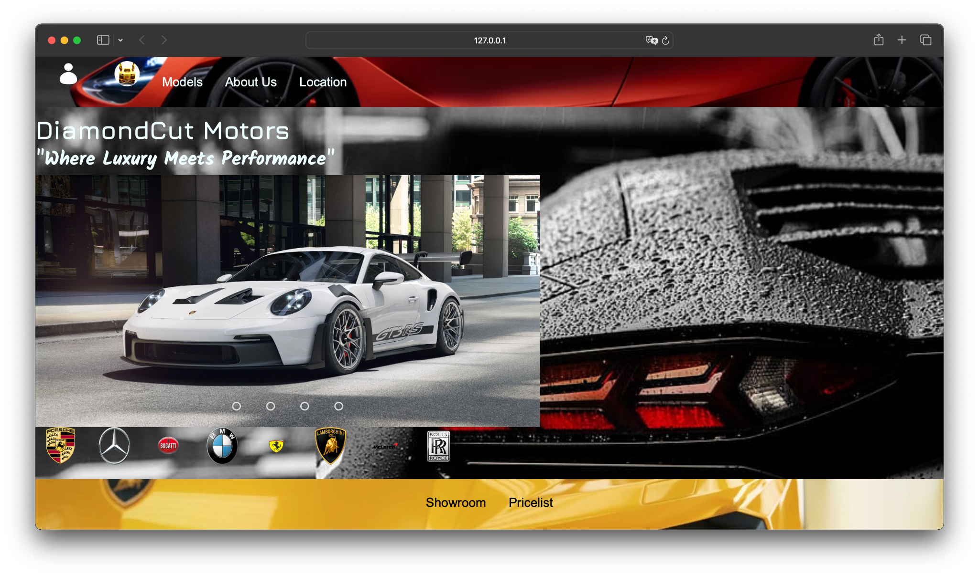

Bagian kiri atas ada login icon yang bisa diklik untuk menuju login page

Lanjut ke kanannya ada logo diamonCut yang bisa diklik untuk kembali ke homepage

Lanjut ke kanannya ada models yang bisa diklik menuju product page

Kanannya lagi ada about us yang bisa diklik menuju about us page

Kanannya lagi ada location yang bisa diklik menuju location page

Di tengah ada content slider yang terdapat button yang dapat diklik menampilkan top tier cars yang dijual di DiamondCut motors

Di bagian footer ada showroom yang bisa diklik menuju showroom page

Sebelahnya ada pricelist yang bisa diklik menuju purchase page

Product page

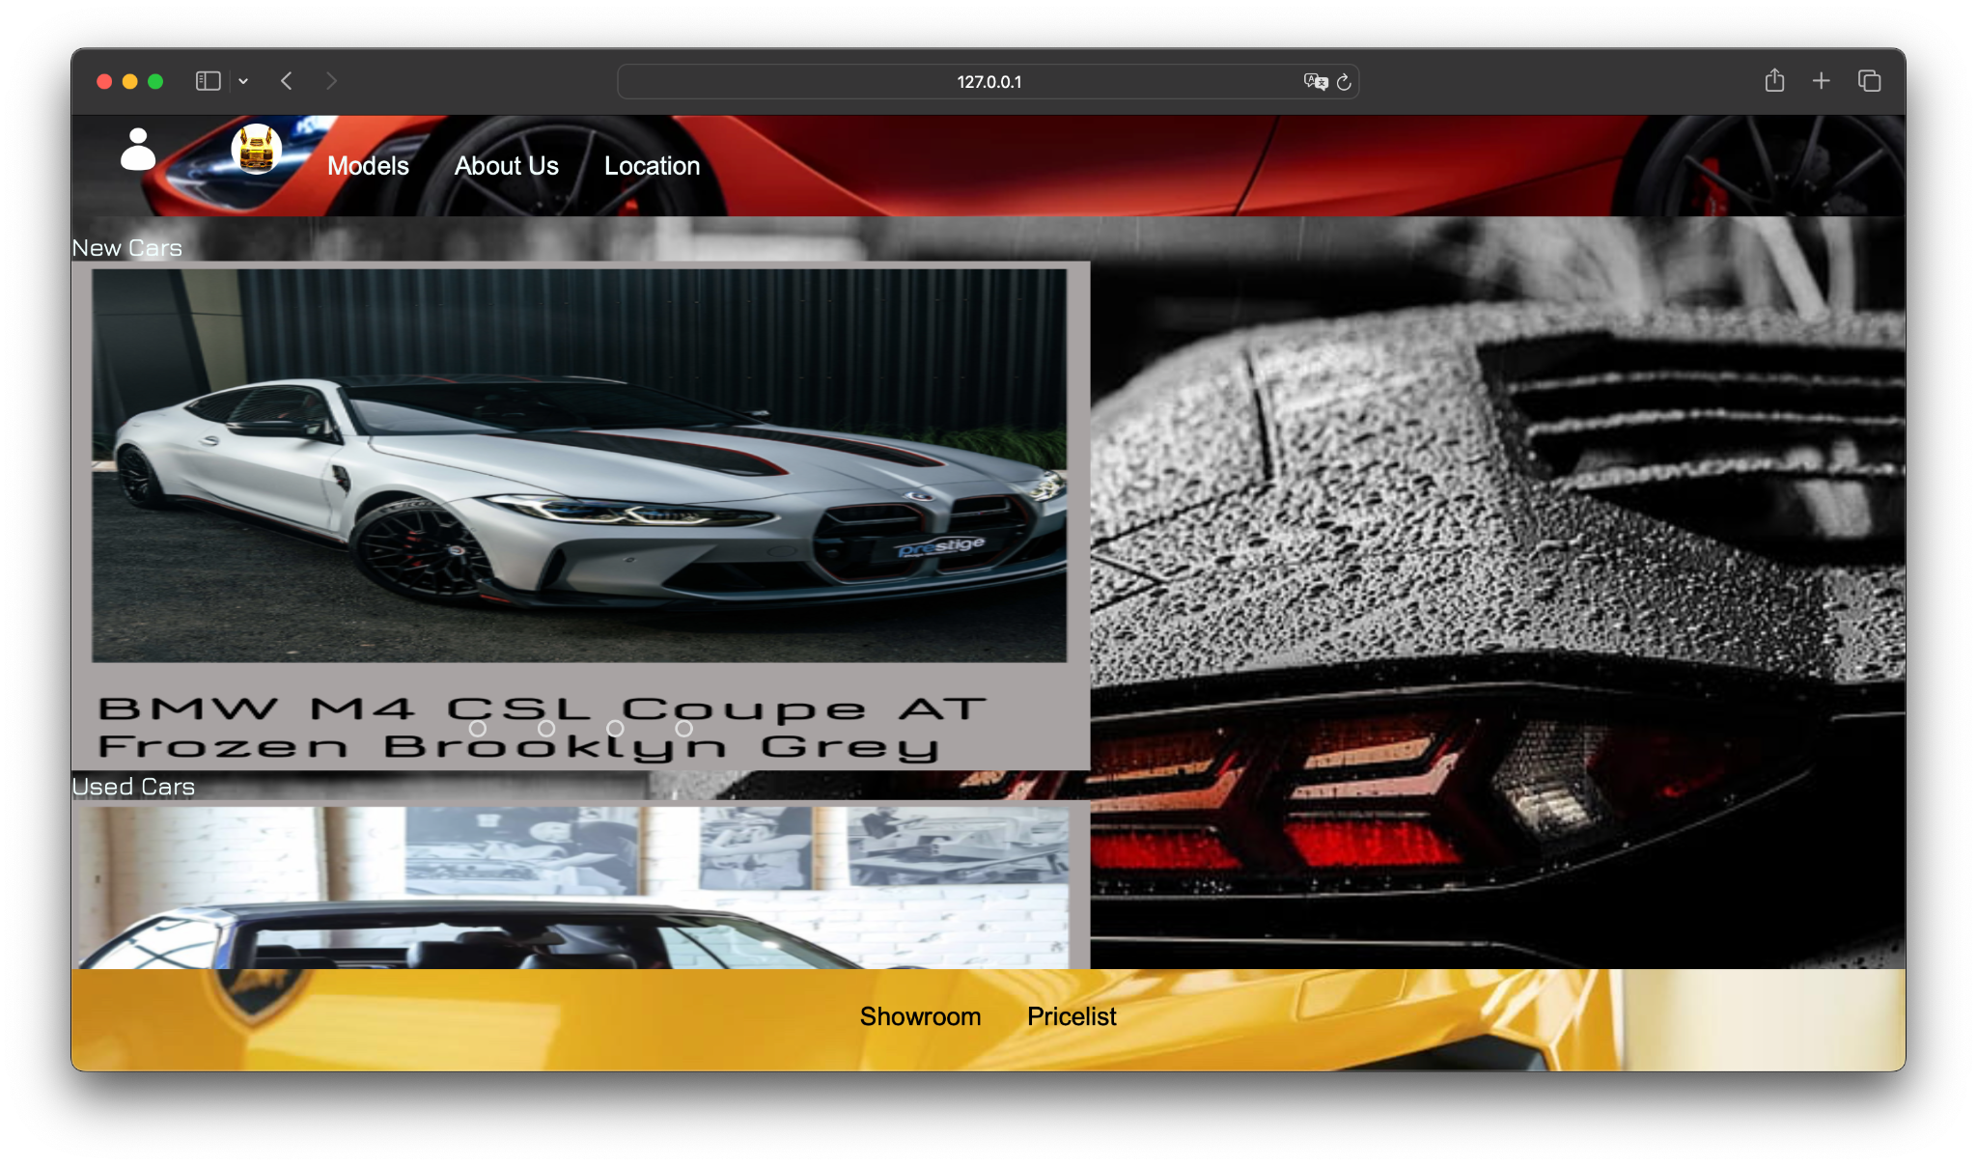

Bagian kiri atas ada login icon yang bisa diklik untuk menuju login page

Lanjut ke kanannya ada logo diamonCut yang bisa diklik untuk kembali ke homepage

Lanjut ke kanannya ada models yang bisa diklik menuju product page

Kanannya lagi ada about us yang bisa diklik menuju about us page

Kanannya lagi ada location yang bisa diklik menuju location page

Di tengah ada content slider yang terdapat button yang dapat diklik menampilkan koleksi dari mobil baru dan juga mobil bekas

Di bagian footer ada showroom yang bisa diklik menuju showroom page

Sebelahnya ada pricelist yang bisa diklik menuju purchase page

Purchase page

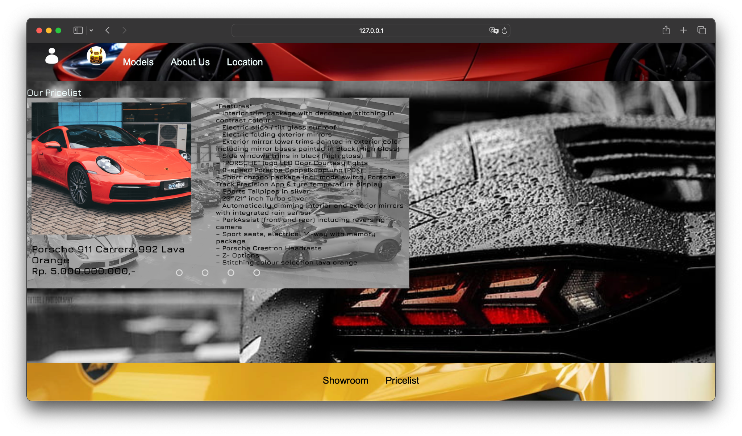

Bagian kiri atas ada login icon yang bisa diklik untuk menuju login page

Lanjut ke kanannya ada logo diamonCut yang bisa diklik untuk kembali ke homepage

Lanjut ke kanannya ada models yang bisa diklik menuju product page

Kanannya lagi ada about us yang bisa diklik menuju about us page

Kanannya lagi ada location yang bisa diklik menuju location page

Di tengah ada content slider yang terdapat button yang dapat diklik menampilkan harga dan spesifikasi produk

Di bagian footer ada showroom yang bisa diklik menuju showroom page

Sebelahnya ada pricelist yang bisa diklik menuju purchase page

About us page

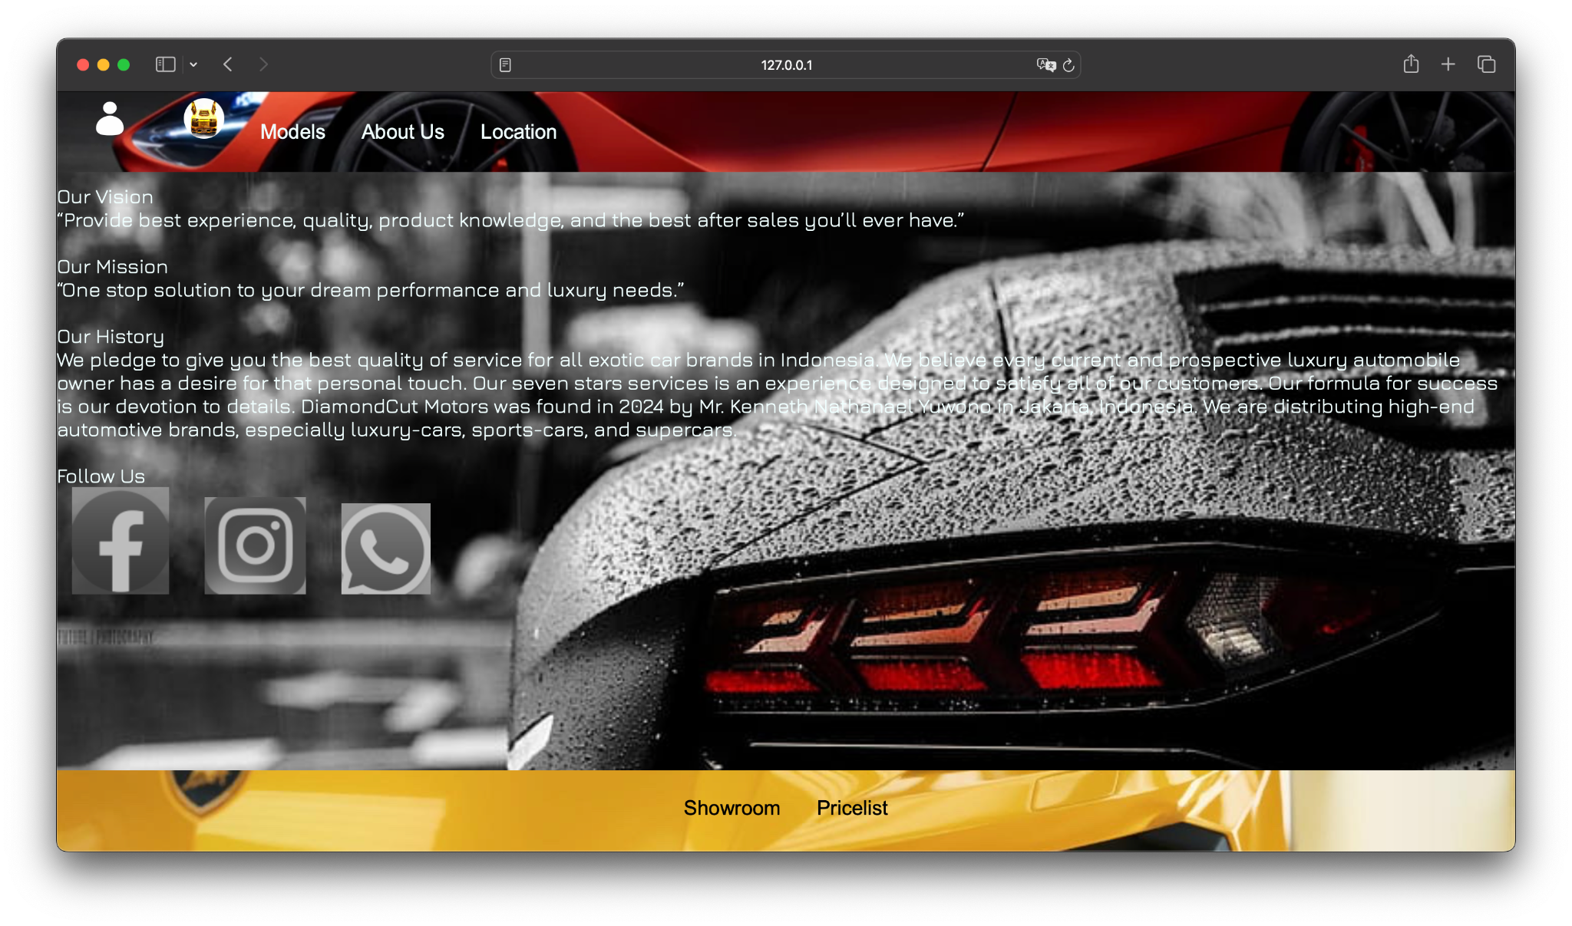

Bagian kiri atas ada login icon yang bisa diklik untuk menuju login page

Lanjut ke kanannya ada logo diamonCut yang bisa diklik untuk kembali ke homepage

Lanjut ke kanannya ada models yang bisa diklik menuju product page

Kanannya lagi ada about us yang bisa diklik menuju about us page

Kanannya lagi ada location yang bisa diklik menuju location page

Di tengah ada visi, misi, history, dan social media yang dapat diklik

Di bagian footer ada showroom yang bisa diklik menuju showroom page

Sebelahnya ada pricelist yang bisa diklik menuju purchase page

Location page

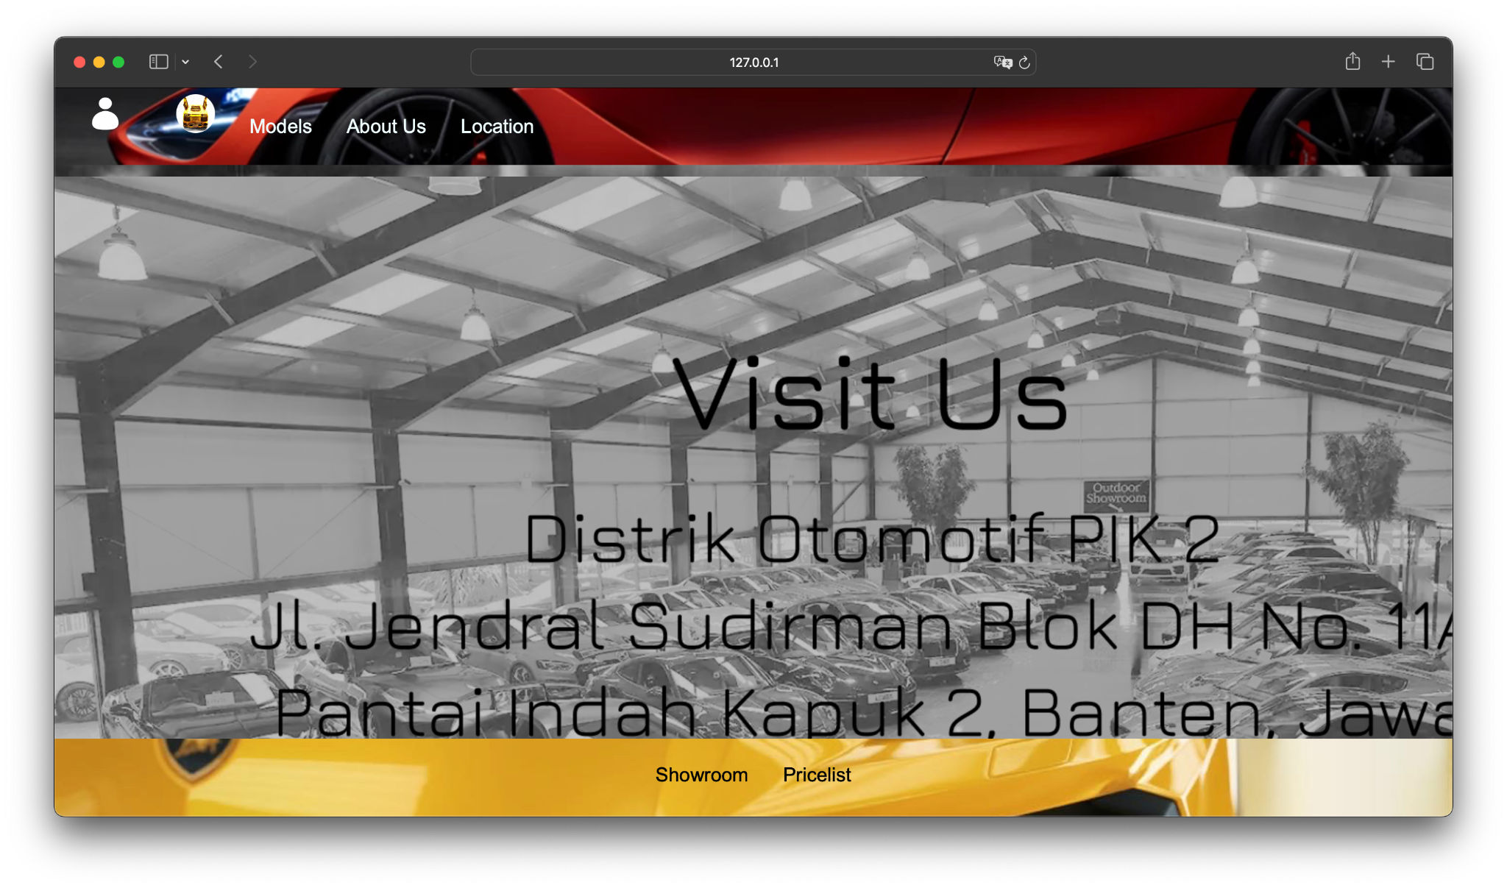

Bagian kiri atas ada login icon yang bisa diklik untuk menuju login page

Lanjut ke kanannya ada logo diamonCut yang bisa diklik untuk kembali ke homepage

Lanjut ke kanannya ada models yang bisa diklik menuju product page

Kanannya lagi ada about us yang bisa diklik menuju about us page

Kanannya lagi ada location yang bisa diklik menuju location page

Di tengah ada image yang menampilkan alamat showroom

Di bagian footer ada showroom yang bisa diklik menuju showroom page

Sebelahnya ada pricelist yang bisa diklik menuju purchase page

Showroom page

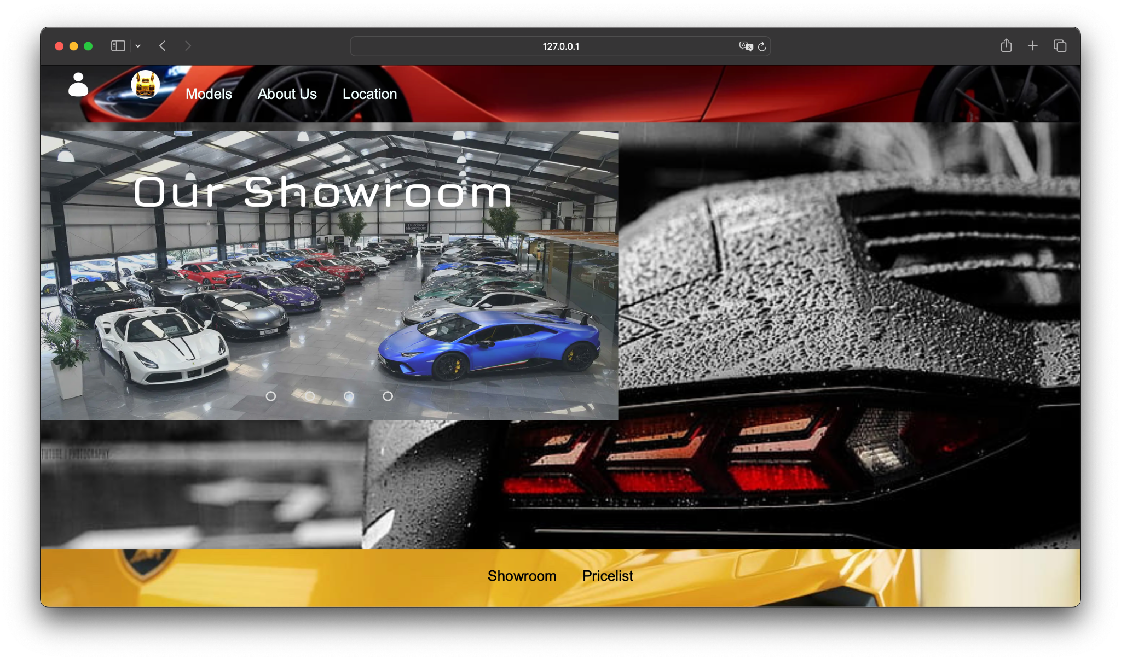

Bagian kiri atas ada login icon yang bisa diklik untuk menuju login page

Lanjut ke kanannya ada logo diamonCut yang bisa diklik untuk kembali ke homepage

Lanjut ke kanannya ada models yang bisa diklik menuju product page

Kanannya lagi ada about us yang bisa diklik menuju about us page

Kanannya lagi ada location yang bisa diklik menuju location page

Di tengah ada content slider yang terdapat button yang dapat diklik menampilkan informasi seputar showroom

Di bagian footer ada showroom yang bisa diklik menuju showroom page

Sebelahnya ada pricelist yang bisa diklik menuju purchase page

Login page

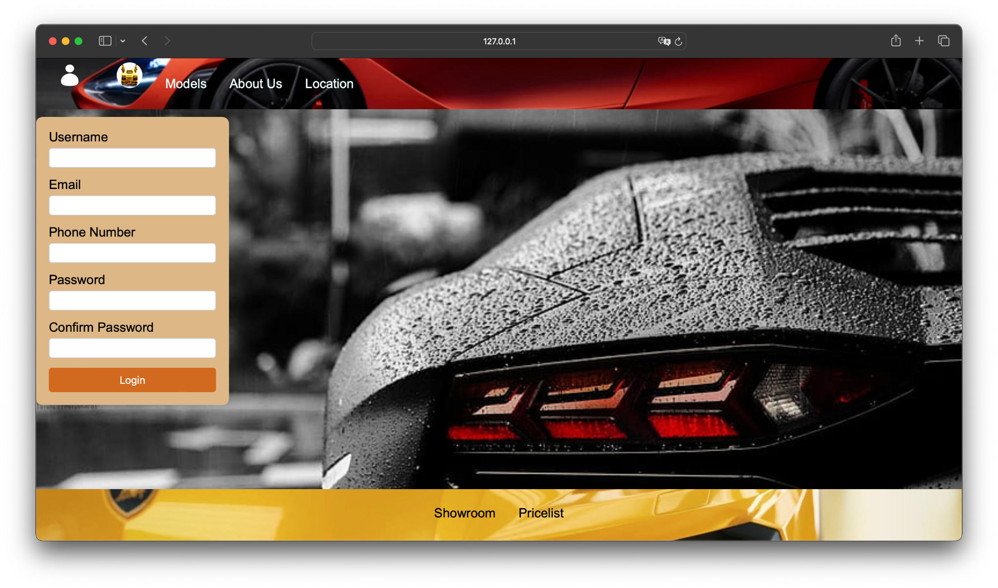

Bagian kiri atas ada login icon yang bisa diklik untuk menuju login page

Lanjut ke kanannya ada logo diamonCut yang bisa diklik untuk kembali ke homepage

Lanjut ke kanannya ada models yang bisa diklik menuju product page

Kanannya lagi ada about us yang bisa diklik menuju about us page

Kanannya lagi ada location yang bisa diklik menuju location page

Di tengah ada form validation input

Di bagian footer ada showroom yang bisa diklik menuju showroom page

Sebelahnya ada pricelist yang bisa diklik menuju purchase page